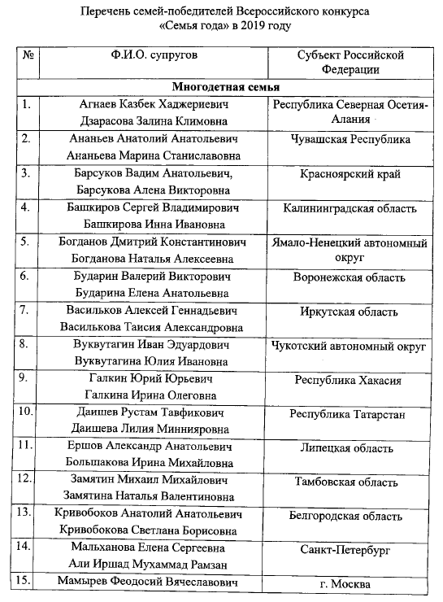

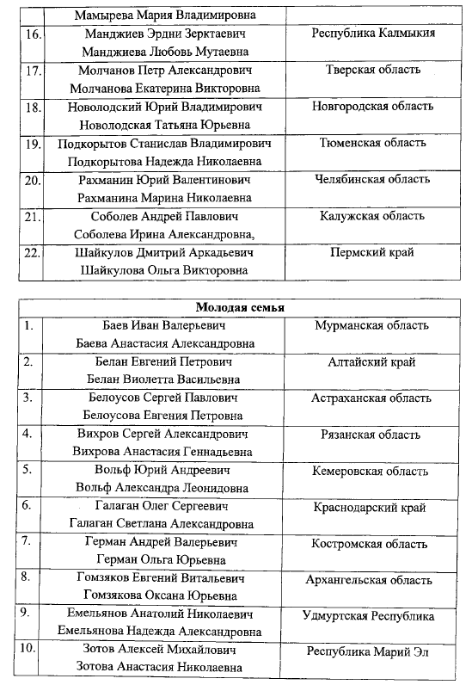
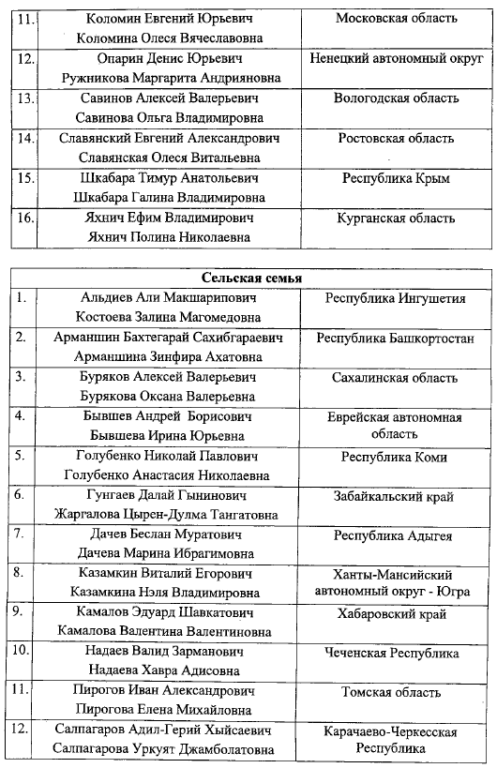
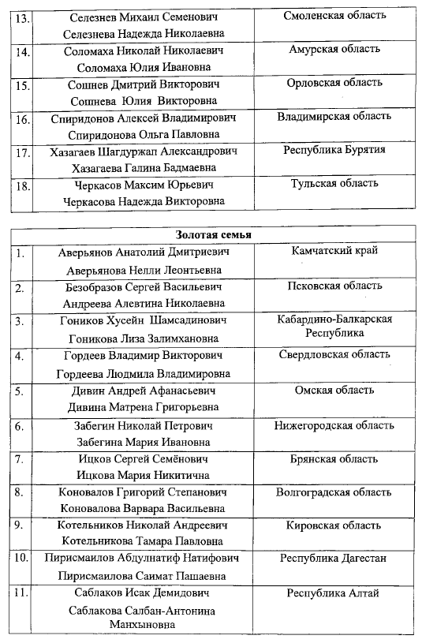
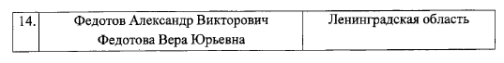
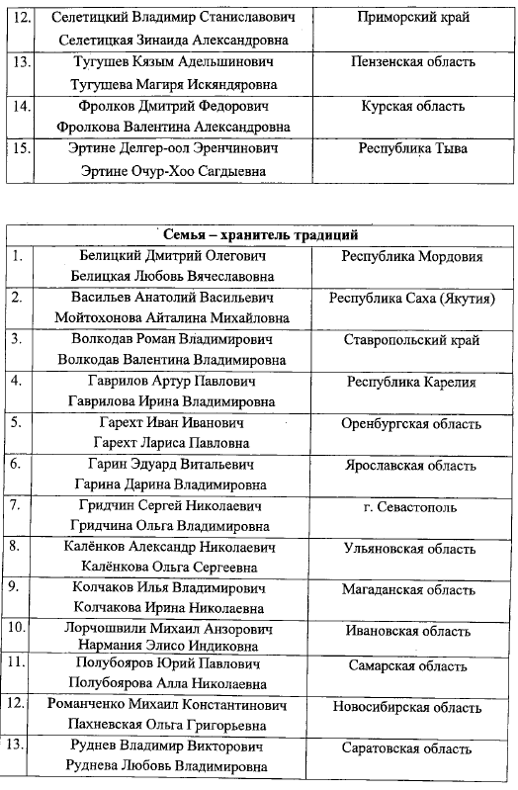
Приложение 2

Тематический мониторинг региональных СМИ «Всероссийский конкурс
«Семья года»»

В период с 22 февраля по 18 июля 2019 года в СМИ вышло 3 646 материалов, в которых упоминался старт Всероссийского конкурса «Семья года» 2019 года, проведение и подведение итогов региональных этапов.
Количество публикаций с упоминанием Фонда поддержки детей, находящихся в трудной жизненной ситуации, составило 930 единиц или 25,5% от общего массива сообщений.
Публикации по теме вышли в СМИ 82 субъектов Российской Федерации. Наиболее активно проведение конкурса освещалось в СМИ Тверской, Волгоградской, Тульской, Мурманской и Смоленский областей, Республики Башкортостан (Таблица 1). Публикации, в рамках которых Фонд упоминается как организатор проведения конкурса, вышли в СМИ и открытых источниках 67 регионов Российской Федерации.
В СМИ Ивановской области, Камчатского и Пермского краев не вышло ни одной публикации с упоминанием конкурса.

Таблица 1
Количество публикаций, посвященных проведению Всероссийского конкурса «Семья года» в 2019 году

Субъект Российской Федерации | Общее количество сообщений | Количество сообщений совместного упоминания конкурса и фонда
г. Москва | 475 | 122
Тверская область | 345 | 143
Волгоградская область | 149 | 127
Республика Башкортостан | 136 | 28
Тульская область | 132 | -
Мурманская область | 125 | 4
Смоленская область | 117 | 63
Красноярский край | 97 | 20
Приморский край | 96 | 18
Челябинская область | 95 | 53
Тюменская область | 93 | 32
Ростовская область | 88 | 5
Новосибирская область | 70 | 9
Московская область | 65 | 39
Республика Марий Эл | 65 | 7
Оренбургская область | 64 | 5
Вологодская область | 62 | 27
Краснодарский край | 61 | 21
г. Санкт-Петербург | 55 | 2
Кабардино-Балкарская | 52
Республика
Республика Карелия | 51 | 3
Курская область | 50 | 6
Республика Ингушетия | 50 | 7
Курганская область | 49 | 3
Республика Крым | 48 | 5
Республика Калмыкия | 46 | -
Республика Дагестан | 45 | 2
Саратовская область | 42 | 16
Свердловская область | 40 | 6
Ставропольский край | 38 | 2
Удмуртская Республика | 38 | 3
Брянская область | 32 | 24
Еврейская автономная область | 32 | 18
Севастополь | 32 | -
Тамбовская область | 31 | 2
Владимирская область | 30 | 4
Астраханская область | 29 | 10
Республика Бурятия | 27 | 15
Воронежская область | 24 | 1
Республика Татарстан | 24 | 7
Амурская область | 22 | 2
Калининградская область | 21 | 5
Карачаево-Черкесская Республика | 19 | 12
Костромская область | 18 | 3
Сахалинская область | 18 | 1
Чукотский Автономный округ | 18 | 10
Ленинградская область | 17 | 13
Томская область | 16 | 8
Хабаровский край | 16 | 7
Ямало-Ненецкий автономный округ | 16 | 1
Чеченская Республика | 15 | 9
Ненецкий автономный округ | 14 | -
Орловская область | 14 | 5
Самарская область | 14 | 3
Омская область | 13 | -
Республика Адыгея | 13 | 8
Республика Саха (Якутия) | 13 | 9
Республика Мордовия | 12 | 6
Забайкальский край | 11 | 6
Кировская область | 11 | -
Новгородская область | 11 | -
Пензенская область | 11 | 8
Республика Тыва | 10 | 7
Алтайский край | 9 | 4
Ханты-Мансийский Автономный округ | 9 | 7
Чувашская Республика | 9 | 8
Белгородская область | 8 | 1
Нижегородская область | 8 | 6
Рязанская область | 8 | 5
Кемеровская область - Кузбасс | 6 | -
Липецкая область | 6 | 3
Республика Коми | 6 | -
Ярославская область | 6 | 4
Архангельская область | 5 | 5
Иркутская область | 5 | 3
Магаданская область | 4 | -
Псковская область | 3 | -
Республика Хакасия | 3 | -
Ульяновская область | 3 | 1
Калужская область | 2 | -
Республика Алтай | 2 | -
Республика Северная Осетия-Алания | 1 | 1
Детальное описание информационных поводов, в которых в контексте упоминалось проведение конкурса «Семья года» 2019 или итоги и победители конкурса «Семья года» предыдущих годов представлено в Таблице 2.

Таблица 2
Информационные поводы с упоминанием Всероссийского конкурса «Семья года»
в эпизодической роли
 | Общее количество сообщений
Анонс проведения конкурса, проведение региональных этапов, подведение итогов | 2 665
Упоминание итогов конкурса 2018 года, награждение семей победительниц, упоминание победителей предыдущих конкурсов | 496
Награждение семей в рамках региональных мероприятий, праздника Дня семьи, верности и согласия, Международного дня семьи и т.д.  Реализация мероприятий, направленных на поддержку семей | 383
X Всероссийский конкурс журналистских работ «В фокусе - детство» (одна из номинаций) | 102

